Министерство науки и высшего образования Российской Федерации Федеральное государственное бюджетное образовательное учреждение высшего образования

Пермский национальный исследовательский политехнический университет

Электротехнический факультет

Кафедра информационных технологий и автоматизированных систем

**ОТЧЕТ**

**Тема:** Поисковые алгоритмы Бойера-Мура и Кнута-Морриса-Пратта

Семестр: 2

Выполнил студент ИВТ-22-2б:

Мельников Глеб Владимирович

(дата, подпись)

Проверила:

Полякова Ольга Андреевна

(дата, подпись)

Пермь 2023

**Задача**

Найти образ в подстроке с помощью поисковых алгоритмов Бойера-Мура и Кнута-Морриса-Пратта.

**Анализ и решение задачи**

* Нетрудно догадаться, что мы можем не просто искать образ прямым поиском, а ускорить алгоритм, зная на сколько символов стоит передвинутся в строке после очередной проверки.
* Для этого в алгоритме Бойера – Мура организуем массив смещений:
* Для всех 256 символов первоначально установим значение длины образа
* Начиная с предпоследнего символа образа будем задавать задавать каждому символу значение по порядку начиная с 1, важно учитывать:
* Если символ повторился, то есть значение не равно длине образа, то значение не меняем.
* Для алгоритма Кнута – Морриса – Пратта ищем суффиксы и префексы внутри нашего образа:
* Для первого символа всегда 0
* Для второго и далее ищем, когда суффикс = префикс и берём максимальное значение длины
* Начинаем сверять образ с строкой с начала
* Если символы не равны, то берём значение предыдущего символа в нашей таблице
* Для нулевого будет 0
* Значение – это индекс элемента, который должен размещаться под символом в строке, на котором закончилась проверка
* После проверка продолжается
* Если все символы совпали, то возвращаем индекс символа, с которого начинается образ в строке, иначе -1

**Блок-схема**

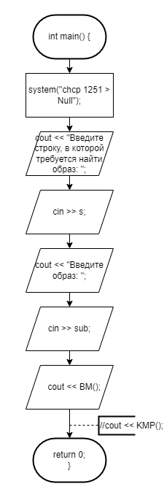Рисунок 1 - блок-схема функции «main»

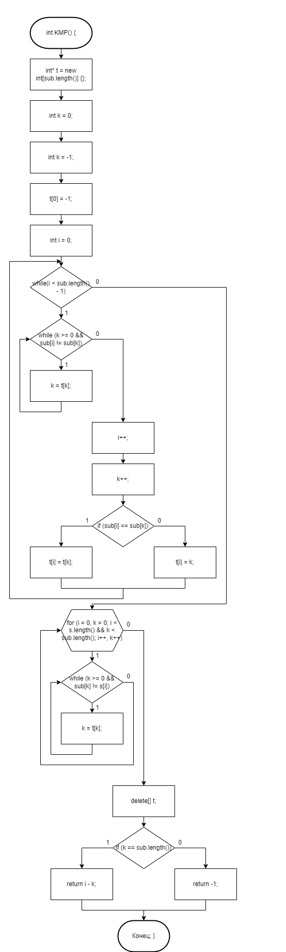 Рисунок 2 - блок-схема функции «KMP»

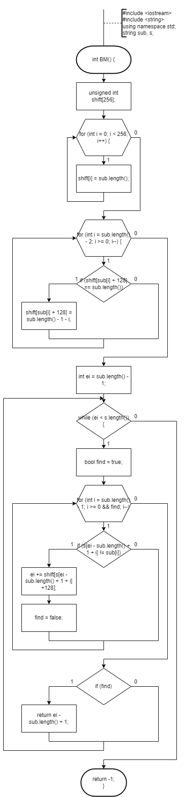 Рисунок 3 - блок-схема функции «BM»

**Программное решение**

